TPM


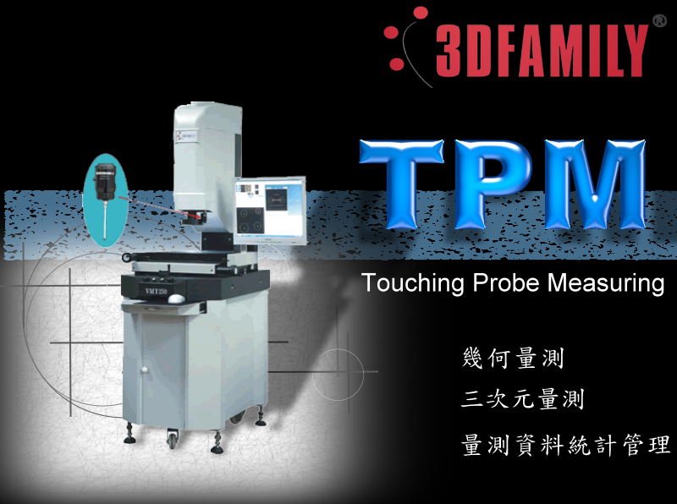

3DFAMILY TECHNOLOGY CO., LTD

2005.06.07 Revised

No part of this document may be reproduced or transmitted in any form or by any means, electronic or mechanical, photocopying, for any purpose, without a prior written permission of 3DFAMILY TECHNOLOGY CO., LTD. If, however, your only means of access to this document is electronic, permission to print one copy is granted. 3DFAMILY TECHNOLOGY CO., LTD has patents, patent applications, copyrights or other intellectual property rights covering subject matter in this document. Except as expressly provided in any written license agreement from 3DFAMILY TECHNOLOGY CO., LTD, the furnishing of this document does not give you any license to these patents, trademarks, copyrights or other intellectual property. Information in this document is subject to change without notice.
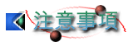

非常感謝您購買 TPM 量測系統，為確保您可安全且有效率的使用本系統，請在操作前先耐心研讀本手冊，並容我們提醒您下列幾點：

- 請放置本產品於安全平坦處，切莫置於不平整處或有掉落危險的地方。
- 請勿使用非原廠提供的配件，如不良之電源線與USB訊號線等。
- 請勿自行調整或拆卸產品零件。
- 請放置本產品於通風較佳處。
- 本產品提供一年的保固，在保固期限內，本公司負維修之責。但若故障肇因於天災、戰爭或操作不當等因素，則不在此限。

目錄

目錄 i
第1章 系統簡介 1-1
系統簡介 1-2
如何使用本手冊 1-3
第2章 安裝TPM系統 2-1
系統需求 2-2
硬體需求 2-2
軟體需求 2-2
系統規格 2-3
安裝TPM（以Windows XP為例） 2-3
軟體安裝 2-3
軟體移除 2-8
硬體驅動程式安裝 2-11
光學尺訊號讀取卡驅動程式安裝 2-11
USB 光學尺訊號讀取卡驅動程式安裝 2-11
PCI光學尺訊號讀取卡驅動程式安裝 2-15
密码锁驅動程式安裝 2-17
硬體安裝 2-18
軟件鎖安裝 2-18
第3章 TPM 使用者介面 3-1
TPM的視窗環境 3-2
1. 資料顯示區 3-2
2. 繪圖區 3-5
3. 快捷鍵區 3-6
4. 下拉功能表 3-8
5. 編程檢測區 3-10
第4章 探針的選用與補償 4-11
第5章 基本幾何元素測量 5-1
點量測 5-6
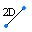線量測 5-6
平面量測 5-6
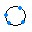圓量測 5-6
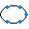橢圓量測 5-6
球量測 5-6
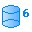圓柱量測 5-6
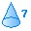圓錐量測 5-6
第6章 組合式幾何元素計算 6-1
一. 組合式幾何元素列表 6-2
1. 角度： 6-2
 線線夾角（線包括圓柱軸線，圓錐軸線） 6-2
 線面夾角（線同上） 6-2
 面面夾角 6-2
2. 距離： 6-2
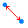 點點距 6-2
 點線距 6-2
 點面距 6-2
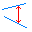 線線距 6-2
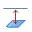 線面距 6-2
 面面距 6-2
3. 組合點： 6-3
線線交點 6-3
線圓交點 6-3
圓圓交點 6-3
線面交點 6-3
線球交點 6-3
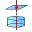圓柱和面的交點 6-3
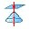圓錐和面的交點 6-3
點線投影點 6-3
點面投影點 6-3
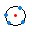捕捉圓心 6-3
橢圓中心提取 6-3
球心提取 6-3
4. 組合線： 6-4
面面交線 6-4
線面投影線 6-4
點圓切線 6-4
圓圓切線 6-4
線面垂線 6-4
線線公垂線 6-4
點線垂線 6-4
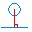圓線垂線。 6-4
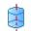捕捉軸線 6-4
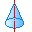圓錐軸線。 6-4
過一個點可以做一條直綫的平行綫 6-4
5. 組合面： 6-4
點點中面 6-4
面面中面 6-5
點線建構面（平行或垂直） 6-5
線線建構面 6-5
點面平行面 6-5
線面平行面 6-5
線面垂面. 6-5
6. 組合圓： 6-5
面球的截圓 6-5
面圓柱的截圓 6-5
面圓錐的截圓 6-5
球球的截圓 6-5
圓線的對稱圓 6-5
二．組合元素建構方法 6-5
第7章 公差 7-1
1. 公差列表 7-2
形狀公差 7-2
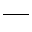 直線度 7-2
 真圓度 7-2
 平面度 7-2
 圓柱度 7-2
位置公差 7-2
 平行度 7-2
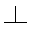 垂直度 7-2
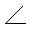 傾斜度 7-2
 同軸度 7-2
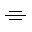 對稱度 7-2
 位置度 7-2
2. 實例 7-2
第8章 存儲 8-1
第9章 簡易問題排除 9-1
第10章 環境規劃與保養 10-1
環境規劃 10-2
溫度 10-2
濕度 10-2
振動 10-2
灰塵 10-2
保養 10-3
注意事項 10-3
機身外殼 10-3
線性滑軌 10-3
量測平台 10-3
光學尺 10-3
第11章 附錄 11-1
附錄A：TPM坐標系建立（一） 11-2
一. 面、線、線建構坐標系 11-2
二. 面、圓、圓建構坐標系 11-2
三. 面、圓、線（1）建構坐標系 11-3
四. 面、圓、線（2）建構坐標系 11-3
五. 圓柱、點、點建構坐標系 11-4
六. 圓柱、點、圓建構坐標系 11-5
七．圓柱、點、線（1）建構坐標系 11-5
八. 圓柱、點、線（2）建構坐標系 11-6
附錄B： TPM坐標系建立（二） 11-7
呼叫坐標系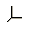 11-7
11-7
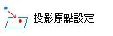 11-7
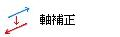 11-8
座標旋轉 11-8
座標設定 11-8
附錄C：基本元素的其他生成方法 11-9
附錄D:編程檢測 11-12
 建立新專案 11-12
 開啓舊專案 11-12
 儲存專案 11-12
 開始學習 11-12
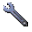 设定基准 11-12
 单次检测 11-12
 循环检测 11-12
插入 11-13
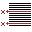 删除 11-13
 停止检测 11-13
附錄E：CNC使用設定説明 11-16

系統簡介

- TPM簡介
- 本手冊使用方法

系統簡介
TPM為一套功能強大之接觸式量測系統，其主要功能包含：本系統爲3D量測軟體，操作方式簡單快捷，適合與CAD/CAM或Microsoft Word、Excel結合進行文書處理。
其特點有：
- 提供幾何量測工具，基本幾何元素量測輕而易舉
- 量測工件圖形化顯示，圖形可存檔、列印，並可以轉成Microsoft WORD(*.doc)、EXCEL(*.xls)及AUTOCAD(*.dxf)檔案格式
- 提供尺寸公差和型位公差分析，可進行有效之品管檢驗
- 工件的物件化，使軟體可直接對物件進行快捷的幾何運算
- 五角探針可量測複雜物件
- 簡單而全面的座標補正功能，讓操作者運用起來得心應手
- 相容於Windows XP作業系統
適合行業：五金、模具

如何使用本手冊
本手冊適用於 TPM1.2以上的版本。
若您是第一次使用本手冊，建議先瀏覽本手冊的目錄，瞭解本手冊的架構與所能提供的資訊，再針對有興趣的主題進行查詢。本手冊的前面是軟體使用的基礎講解，後面附錄提供進階學習。

安裝TPM系統

本章介紹TPM的系統需求與規格。透過本章的介紹，您可瞭解TPM系統各部分的功能與作用。此外，本章亦將一步步引導您安裝TPM系統所須的軟、硬體。

本章重點為：
- TPM系統需求
- TPM系統規格
- 安裝TPM
- 安裝各型驅動程式
- 安裝硬體

系統需求
TPM系統為一專業的軟硬體整合系統，須搭配的適當的電腦配備，方能發揮最好的效能。因此，強烈建議您，在安裝TPM系統前，先行確認您的電腦配備符合下列的系統最小需求。若您的配備無法符合TPM系統的最小需求，則系統效能可能會受影響。

硬體需求
CPU：Pentium級以上主機（建議使用Pentium III級以上）
RAM-記憶體：至少64MB以上（建議使用128MB以上）
HD-硬碟：剩餘空間至少有50MB以上的儲存空間
Printer-印表機（選擇配備，列印報表資料時必須使用）
OS-作業系統：Windows XP
螢幕色彩品質需為32位元
輸出入裝置：USB序列埠X1(手動版)

軟體需求
專業量測軟體 TPM
光學尺驅動程式
密碼鎖驅動程式

上述驅動程式的安裝步驟，將在硬體驅動程式安裝中說明。

系統規格
VMT 量測機台  (含一條USB線及一條影像訊號線) | 一台
VMT 量測機台電源線 | 一條
影像擷取卡 | 一片
Pentium IV 電腦 | 一台
TPM量測系統安裝光碟 | 一片
TPM操作使用手冊 | 一本

- 影像系統：高解析彩色攝影機、高解析Telectric Len
- 光學尺：X, Y, Z軸 (Z軸選配) 解析度1μ
- XY軸線性精度：(3+L/200)μm
- 放大倍率：光學倍率0.7X~4.5 (14吋螢幕放大倍率28~180X)；選配：0.5X, 2X, 10X, 20X, 50X，100X物鏡
- 光源：AC 220V
- 重複精度：2μ
- 基座：高精度花崗岩平台
- Z軸基座：高精度花崗岩

安裝TPM（以Windows XP為例）

軟體安裝
- 開啓電腦，進入Windows XP。
- 將光碟片放入光碟機中，光碟片將會自動安裝程式。若沒有自動安裝，請開啓『我的電腦』，點選光碟機，用滑鼠雙擊『setup.exe』。
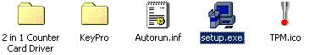

- 進入安裝畫面，按『下一步』繼續，如圖。
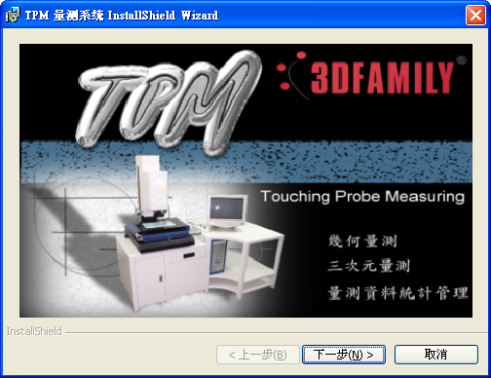

- 進入安裝畫面，按『下一步』繼續，如圖。
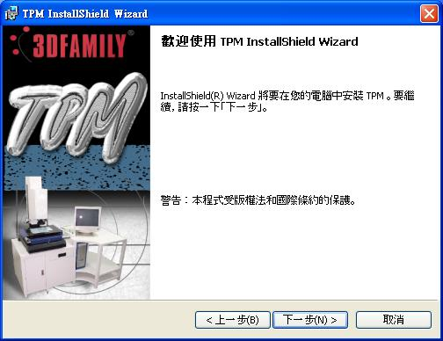

- 按『我接受該授權合約中的條款』後按『下一步』繼續。
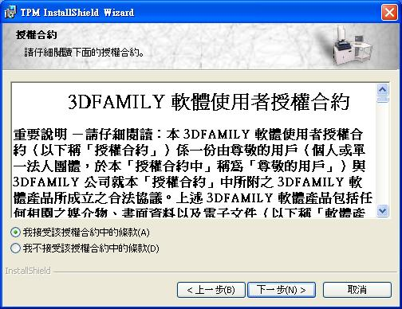

- 依照指示輸入姓名及公司名稱，輸入完畢後按『下一步』繼續。
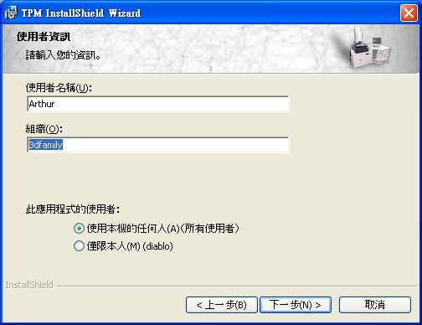

- 您可以按『變更』自行變更系統目錄，或依照預設目錄安裝，決定後按『下一步』繼續。
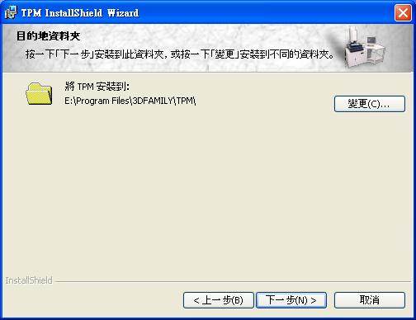

- 請按『安裝』進行安裝系統。
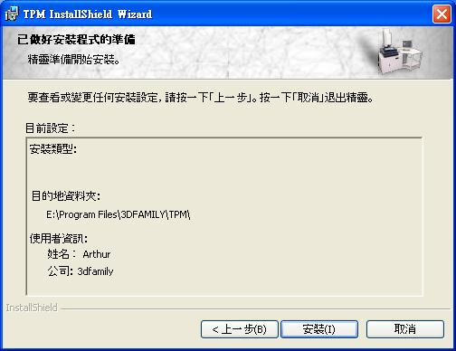

- 複製及安裝系統進行中。
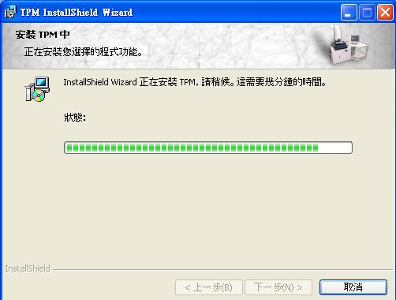

- 系統安裝完成，按『完成』以結束安裝程式。
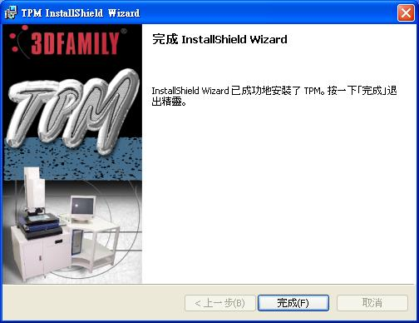

安裝完畢之後，在桌面自動建立一捷徑 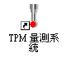，用滑鼠雙擊該捷徑即可執行程式；或者您也可以從『開始｜所有程式｜3DFAMILY｜TPM｜TPM量測系統』執行本系統。

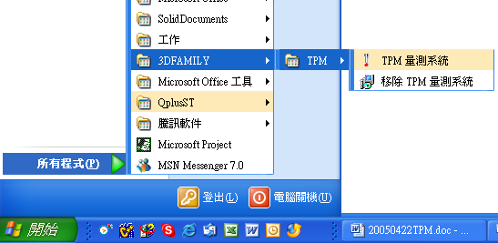

軟體移除

自動移除系統
- 執行『開始 | 所有程式 | 3DFAMILY | TPM | 移除TPM量測系統』。
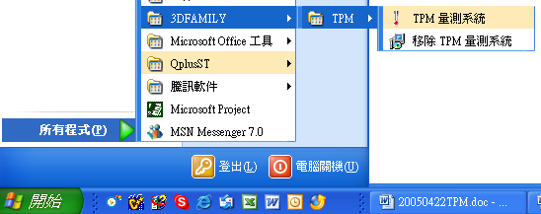

2. 請按『是』以確定移除本系統。
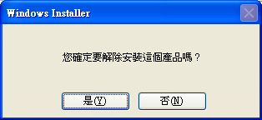

3. 正在移除本系統。
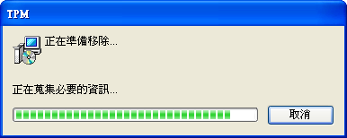

手動移除系統
1. 執行『開始 | 控制台』。
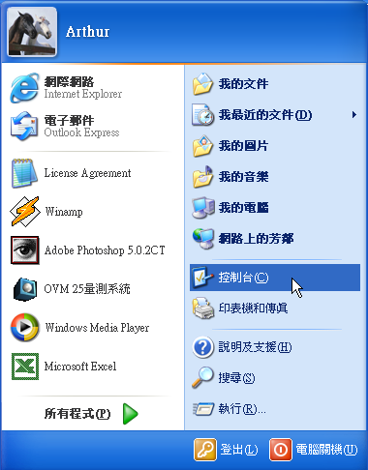

2. 在『控制台』裏面選擇『新增或移除程式』。


3. 找到『TPM 量測系統』之後，請按『移除』。
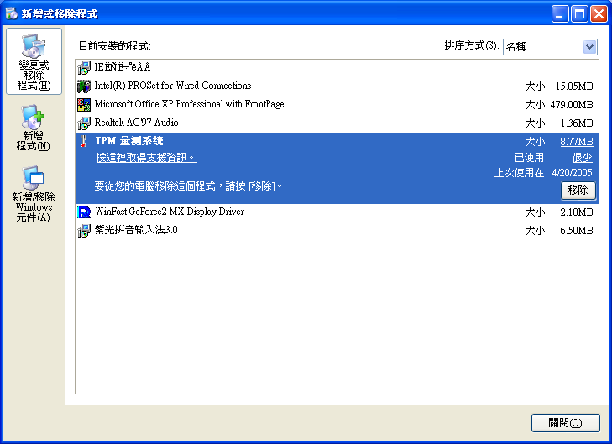

4. 請按『是』以確定移除本系統。
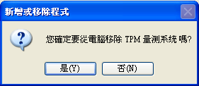

5. 正在移除本系統。

硬體驅動程式安裝

光學尺訊號讀取卡驅動程式安裝

USB 光學尺訊號讀取卡驅動程式安裝
- 將VMT機台的USB線插入電腦。
- 出現『找到新硬體』。
3. 按『下一步』繼續。
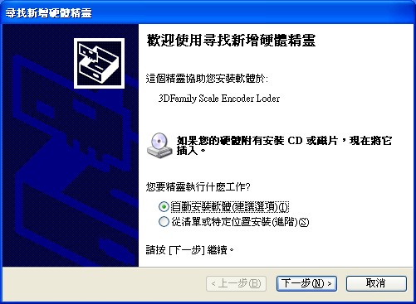

4. 光學尺訊號讀取卡驅動程式安裝中。
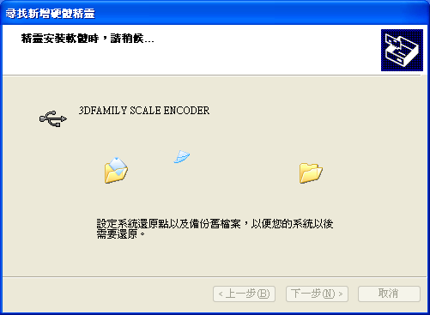

5. 按『完成』結束安裝。
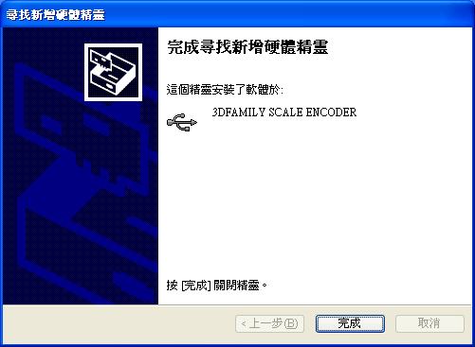

6. 若是無法正常安裝，請在第三步驟選擇『從清單或特定位置安裝』。
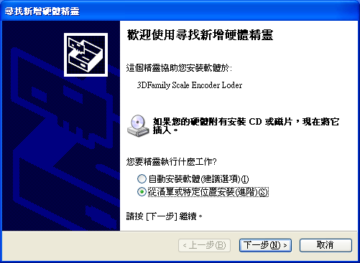

7. 在TPM的安装光盘內找到『2 in 1 Counter Card Driver』目錄，按『下一步』繼續。
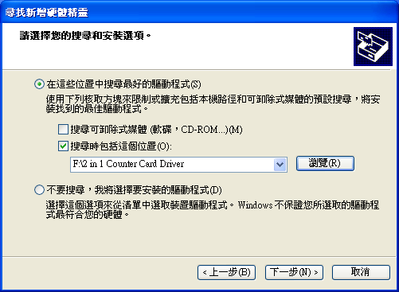

8. 若是出現下列對話方塊時，請按『瀏覽』並選擇按TPM的安裝光盘內找到『2 in 1 Counter Card Driver』目錄，並點選GUsbDD.sys後按『下一步』繼續。
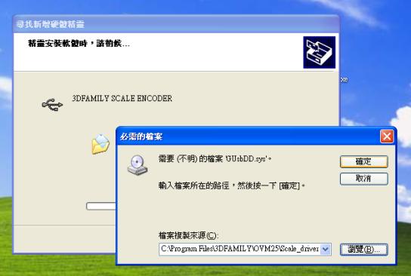

9. 光學尺訊號讀取卡驅動程式安裝中。
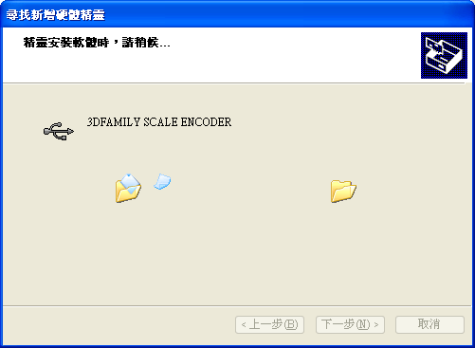

10. 按『完成』結束安裝。

PCI光學尺訊號讀取卡驅動程式安裝
- 請選擇第二项『從清單或特定位置安裝』。
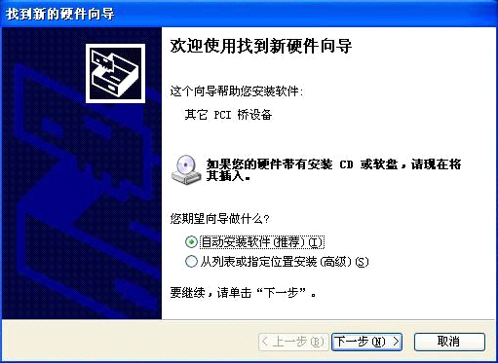

- 通過『瀏覽』，將搜索的目標位置定爲OVM安裝光碟內『PCI_Counter Card』，然後點『下一步』。
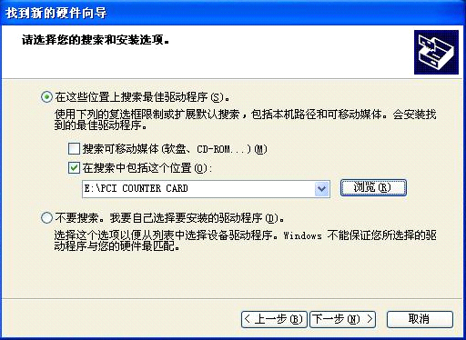

- 驅動程式安裝中。
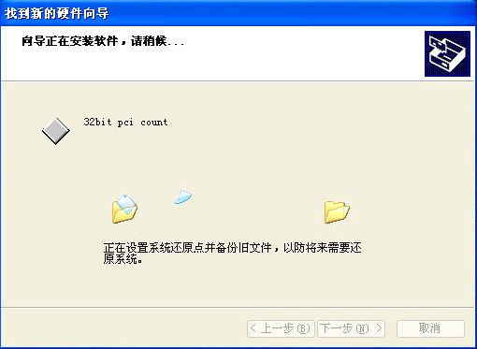

- 按『完成』結束安裝。
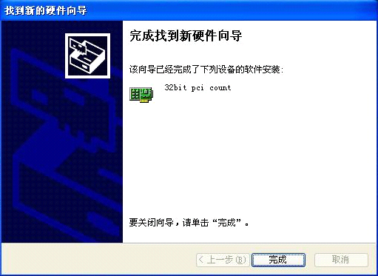

- 用裝置管理員可以查看裝好的『3DFAMILY PCI Counter Card』。
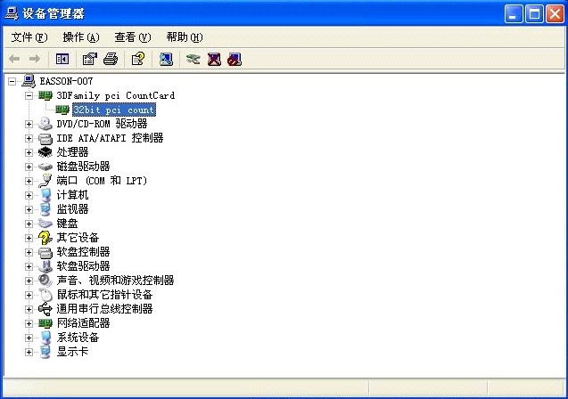

密码锁驅動程式安裝
- 进入TPM的软件光盘的『KeyPro』文件夹，然后运行

- 进入安装的视窗后，按『Next』，如图
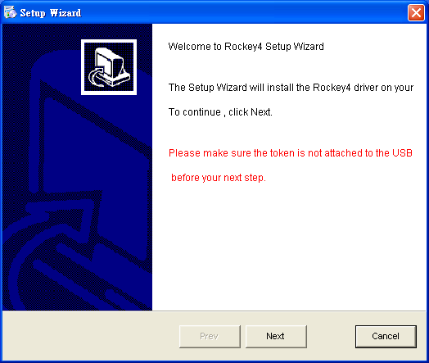
- 把『Install parallel driver』 的复选框的勾去掉，然后按『Next』，如图。
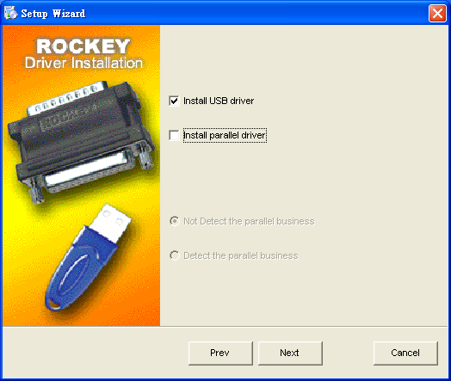
- 最后点击『Complete』。
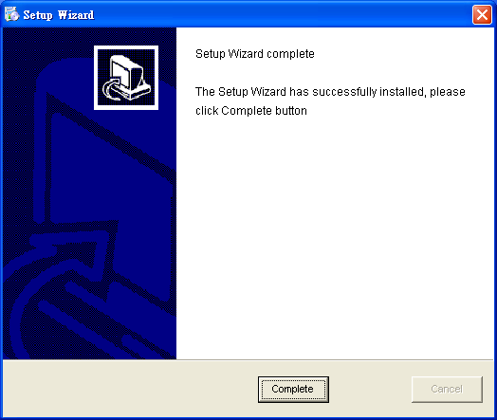

硬體安裝

軟件鎖安裝
只要將軟件鎖插入電腦的USB接口即可。

TPM 使用者介面

本章提供您進入TPM系統的第一步。藉由本章，您可清楚瞭解TPM的視窗環境與功能，作為學習後續章節的基礎。

本章重點為：
- 認識TPM的視窗環境
- TPM的功能列表

TPM的視窗環境
TPM設計給提供一個簡潔方便的介面系統。全新的繪圖處理功能，3D立體顯示。提供快捷鍵面板功能，操作更快捷。介面分爲四大區域：

資料顯示區 ：顯示量測元素的詳細資料

繪圖區 ：顯示量測元素圖示，位置關係等

快捷鍵區 ：快捷鍵圖示

下拉功能表區 ：提供更加詳細的命令操作
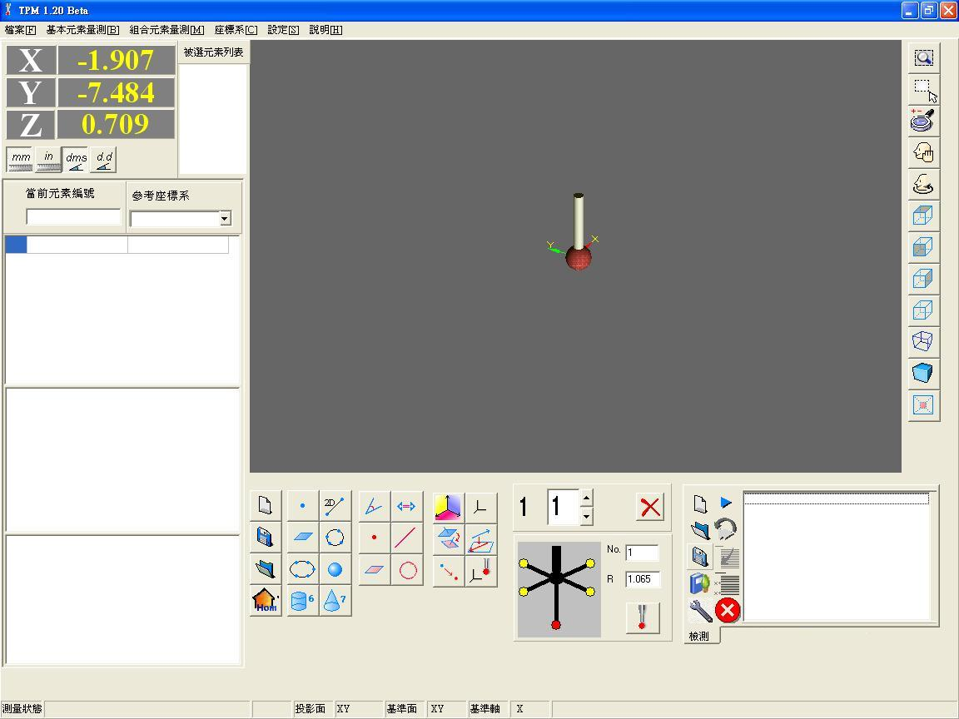
圖3-1 TPM視窗

1. 資料顯示區

1〉機械座標顯示區：
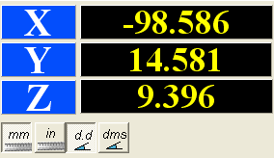
圖3-2 座標顯示
坐標系爲笛卡兒直角坐標系，X、Y、Z數值爲探頭在機台坐標系下的座標值。
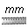 切換爲公制單位 ：毫米。
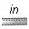 切換爲英制單位 ：英寸。
 切換爲度、分、秒。
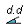 切換爲十進位角度。

2〉資料顯示
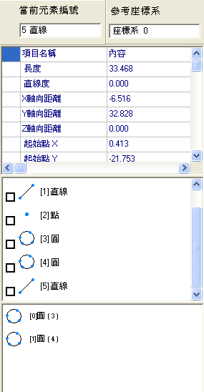
圖3-3 資料顯示
上部分顯示資料的詳細內容和數值，如坐標系的序號。
中間部分顯示繪圖區內所有元素的列表。
下側顯示該元素的組成，如直綫【5】是圓【3】、圓【4】搆成的。
在測量時候時候，還顯示測量點的座標值資訊。
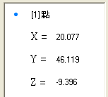
圖3-4點的座標值

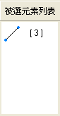
圖3-5 資料顯示
被選元素列表，顯示可以去做組合和座標轉換或者刪除等動作的元素。
右鍵功能表 ：
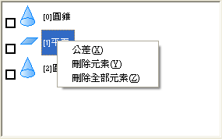
圖 3-6右鍵功能表

2. 繪圖區
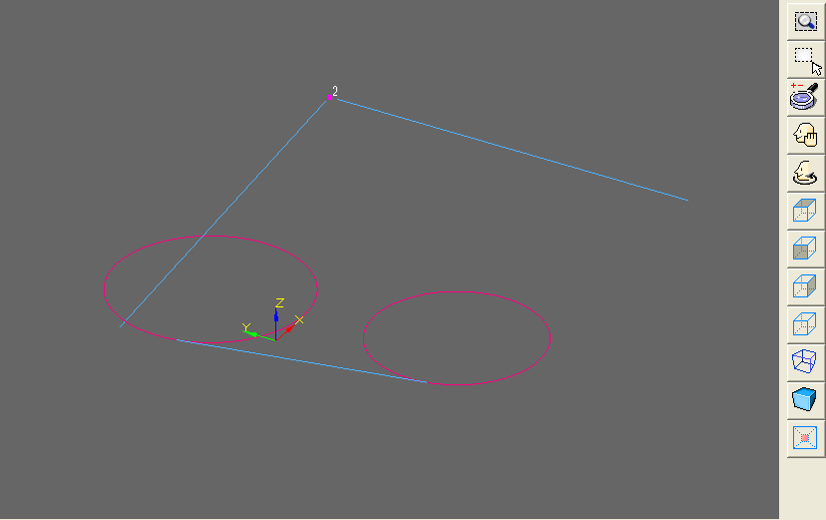
圖 3-7 繪圖區

1〉探頭和坐標系，默認爲機械坐標系，爲第三視角坐標系。
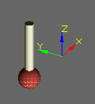

2〉 繪圖區功能鍵的使用意義：
 全屏顯示，把所有圖形都顯示在繪圖區。
 框選放大。
 局部移動放大，快捷鍵爲（shift+左鍵）。
 平移繪圖顯示區，快捷鍵爲（shift+右鍵）。
 3D旋轉繪圖顯示區，快捷鍵爲（shift+中鍵）。
 上視圖
 前視圖
 側視圖
 透視圖
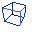 不貼圖
 貼圖
 點選視角

3. 快捷鍵區
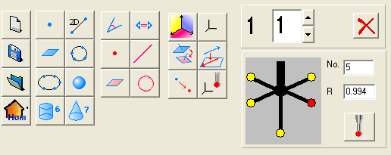
圖 3-8 快捷鍵區

1〉測量狀態和補償快捷鍵介紹
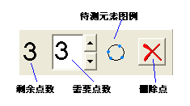
圖 3- 9 測量狀態顯示區

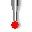 開啓探針、關閉探針。
探針關閉後，碰觸探針無效，不再從探針獲取資料
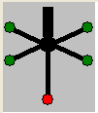 探針球規補償與選用

2〉坐標系建立
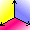 設定投影面
引用已有坐標系
 基準面設定
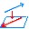 基準軸設定
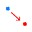 原點設定
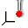 碰觸法建立坐標系

3〉測量快捷鍵介紹
元素測量列和組合列
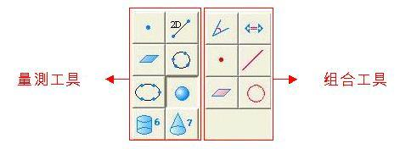
圖 3-10 測量和組合元素功能鍵區
可測量空間點、投影面線、空間線、空間面、投影面圓、投影面橢圓、球、圓柱、圓錐及通過組合計算得到各個元素。
系統快捷鍵介紹
 新建檔案
 開啓檔案
 保存檔案
 找機台原點

4. 下拉功能表
檔案、基本元素量測、坐標系都能在快捷鍵區找到相對應的快捷按鈕。
檔案
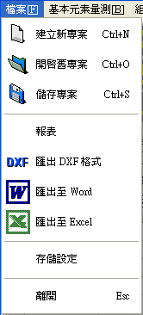
圖 3-11檔案功能表
對在繪圖區中所檢測圖像進行保存，開啓等動作，並包含每個點，線，圓，球，圓柱，圓錐等的位置資料。
2〉 系統設定
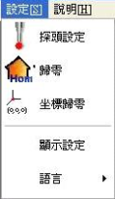
圖 3-12系統設定功能表
對系統進行設定。包括探針設定、資料顯示設定、語言設定。
探頭設定： 球規補償。
歸零： 機台找零點
座標歸零： 把三軸的座標值清零
語言設定 : 可以選擇繁體中文、簡體中文或者英文。
顯示設定 ： 設定資料顯示區內資料顯示的資料
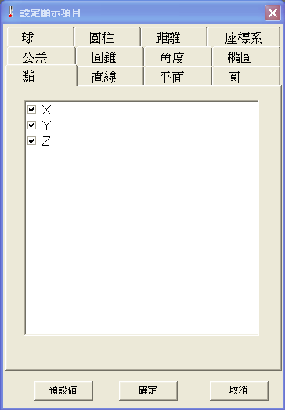
圖 3-12資料顯示專案設定

在軟體的最下方還有一個提示欄
它提示你當前所使用的投影面，基準面和基準軸，如果沒有設投影面，軟體會把基準面設爲投影面，你還可以用滑鼠左鍵點擊投影面右邊的方框去改變投影面

5. 編程檢測區
將在附錄D介紹

探針的選用與補償

本章提供您對TPM系統操作程式的介紹，您可清楚瞭解TPM系統的軟硬體搭配，進而全盤且概括性的瞭解TPM系統。

本章重點為：
- TPM系統操作流程
- TPM系統校正

1. 選擇探針
在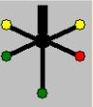中，綠色代表沒有補償，黃色代表有補償過。移動滑鼠到要選的探頭附近，探頭變成藍色，點擊滑鼠左鍵選中後爲紅色，這時就可以用這個探針進行量測了，同時其右側資訊框會給出該探針編號和半徑值。
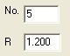
圖 4-1探針資訊顯示

2. 球規量測補償（補償方法一）
步驟一:
選擇探針，被選中者爲紅色，如果初始爲綠色，則滑鼠任意點擊會跳出標準球直徑輸入對話方塊，如果爲黃色，點右鍵才會進行補償
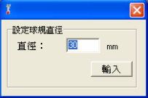
圖 4-2 標準直徑輸入對話方塊
步驟二：
輸入球規直徑，點擊“輸入”，進入測量狀態；
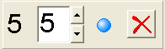
圖 4-3 測量狀態圖示
步驟三：
同測量單個元素一樣，按提示碰觸需要點數，要求第一點盡可能和探針的指向一致，其它四點盡可能在最大圓週上待達到點數自動計算會給出所補償探針半徑

3.手動設定補償（補償方法二）
步驟一：先滑鼠左鍵選擇探針，
圖 4-5 探針資訊
步驟二：在R區輸入半徑，這樣就設定了當前探針半徑。
注意：這個方法，只對在整個量測過程中始終使用單一探針有效。

基本幾何元素測量

本章提供您對TPM系統功能之基本元素測量的介紹。你可清楚瞭解TPM系統軟硬體配合， 爲您提供方便快捷的測量手段。本章重點內容：

本章重點為：
- 測量基本元素列表
- 基本元素測量方法

1.可直接測量基本幾何元素：
空間點、投影點、投影線、空間線、空間面、投影圓、投影橢圓、球、圓柱、圓錐。

2.測量流程：
(1) 開啓TPM
安裝好TPM 量測系統之後，左鍵點擊桌面上的 ，探針默認爲開啓，關閉顯示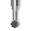。
(2) 找機台原點
左鍵單擊，跳出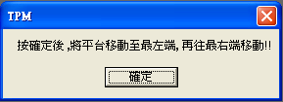，左鍵單擊確定之後，按提示用移動x軸平台，直至出現提示框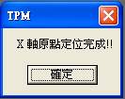，左鍵單擊確定，然後出現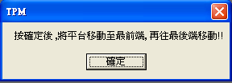，左鍵單擊確定，按提示用移動y軸平台，直至出現提示框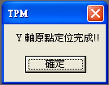，左鍵單擊確定，再左鍵單擊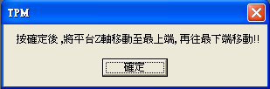的確定，上下移動z軸，出現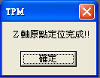，左鍵單擊確定。至此，找機台原點步驟結束。
(3) 選用探針（見第四章 探針的選用與補償）

註意：接下來的(4)、(5)、(6)有時是可以略過的
(4) 測量投影面
一般在測量線和圓，橢圓和投影圓柱、圓錐的時候使用，否則可以省略。如果未設投影面，則默認當前基準面爲投影面，軟體歸零後默認的投影面爲機台X，Y軸構成的平面
測量投影面的方法如下
① 左鍵單擊，準備測量一個面。
② 在測量點數顯示框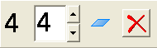，顯示正在測量的元素類型，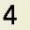 是你還需要測量的點數，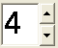可以調整測量的點數，選擇4點或者更多點數來測量該平面。
③ 移動探針碰觸測量工件獲取測量資料，點數顯示框中資料也相應變化。點數變化爲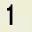，測量的點數據顯示在資料顯示區。如有錯誤，可以左鍵點擊，刪除量測時最後一個點，雙擊刪除全部測量點。
(5) 設定投影面
選擇一個面，點擊左鍵點擊，繪圖區內相應面顯示爲投影面紅色。以後不重新改變設定投影面，該面即爲默認投影面。下面狀態欄也顯示出當前投影面資訊。
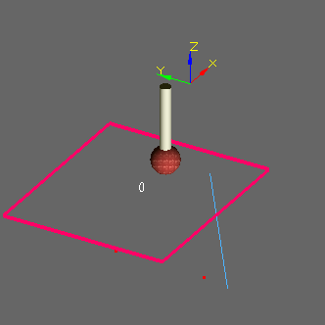
圖5-1 投影面繪圖

(6) 建立座標
左鍵單擊，彈出
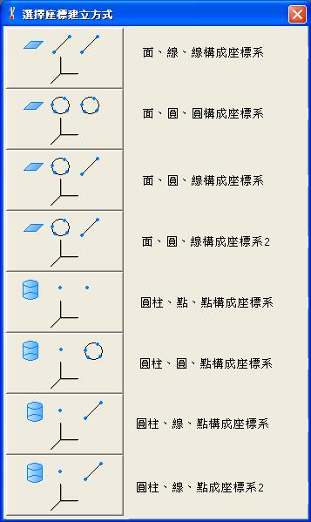
圖5-2 測量式坐標系建立對話方塊
根據不同情況，選擇從以上八種方法來建立坐標系，具體見附錄A
或者對當前坐標系進行修改，得到新的坐標系，修改方法有以下三種：
① 先左鍵選取點\圓\橢圓\球,再點擊，那麽坐標系的原點就會移動到所選的點
② 先左鍵選取直線，再點擊，那麽坐標系的X軸方向就會跟你選的直線在當前投影面上的投影線方向一致
③ 先左鍵選取面，再點擊，那麽坐標系的XY平面就會移動到這個選取的面
還有更詳盡的介紹，請見附錄B
.(7) 量測工具

點量測
用探針在需要的地方碰一下就可以了

線量測
首先確定投影面，然後取點，生成的直線會投影到剛才所選的投影面上

平面量測
用探針在一個平面處探四個點

圓量測
用探針碰四個點後，軟體會在當前投影面處生成一個投影圓，如果沒有設投影面的話，這個圓會投影到當前坐標系的基準平面

橢圓量測
用探針碰六個點後就會生成橢圓，生成原則同圓

球量測
用探針碰撞球上的五個點即可

圓柱量測
根據打點個數提示進行取點，要在圓柱的軸向上兩個不同的位置各取3個點

圓錐量測
先在圓錐軸向上兩個不同的位置各取3個點，再移動到另外一個軸向位置取點
注：基本元素量測的默認點數，是生成它的必要最少點數再加1（圓柱與圓錐除外），以便算出物件的形狀公差，例如生成圓的最少點數是3，本軟體的默認點數是4，這樣就可以算出真圓度。當然，使用者可以根據自己的需要進行點數的調整。
以上圖形還有其他的生成方法，相見附錄C

組合式幾何元素計算

本章提供TPM系統功能之組合元素的介紹。使用者可清楚瞭解如何利用量測得到的基本元素建構更爲複雜的幾何元素，滿足更高的要求。本章重點內容：

本章重點為：

- 組合式幾何元素列表
- 組合式幾何元素計算方法
- 組合式幾何元素建構實例

通過對基本元素的複合計算，得到更豐富的組合元素。組合元素也是點、線、面、圓、體，是對已經測量得到的基本元素進行計算而得到的。構成組合元素的方式很多，TPM主要提供以下：

一. 組合式幾何元素列表
注：具體圖示在軟體中並不出現，此處只是給出提示方便理解，目前只支援一到兩個元素的組合運算。

1. 角度：

線線夾角（線包括圓柱軸線，圓錐軸線）

線面夾角（線同上）

面面夾角

2. 距離：

點點距
包括圓圓中心距，球球中心距。

點線距
包括圓線距，球心到線距離。

點面距
包括圓心到面的距離、球心到面的距離

線線距
包括直線到直線距離、圓柱與圓柱軸線距離、圓錐與圓柱軸線距離、圓錐與圓錐軸線距離。

線面距
包括線到面距離、圓柱軸線到面距、圓錐軸線到面距離。

面面距

3. 組合點：

交點：
任意兩個元素如果相交，可以産生交點。

線線交點

線圓交點

圓圓交點

線面交點

線球交點

圓柱和面的交點

圓錐和面的交點

中點：
任意兩個元素可能産生中點，常見爲點點中點，點圓中點，點球中點。

投影點：
任意兩個元素可能産生投影點。

點線投影點

點面投影點

中心點：
單一元素中心的提取。

捕捉圓心

橢圓中心提取

球心提取

4. 組合線：

連線：
任意兩個元素可能産生連線，常見爲點點連線，點圓連線，點球連線，圓心圓心連線，球心球心連線。

交線：

面面交線

投影線：

線面投影線

切線：

點圓切線

圓圓切線

垂線：

線面垂線

線線公垂線

點線垂線

圓線垂線。

軸線：

捕捉軸線

圓錐軸線。

平行綫：

過一個點可以做一條直綫的平行綫

5. 組合面：

中面：

點點中面

面面中面

建構面：

點線建構面（平行或垂直）

線線建構面

平行面：

點面平行面

線面平行面

垂面：

線面垂面.

6. 組合圓：

截圓：

面球的截圓

面圓柱的截圓

面圓錐的截圓

球球的截圓

對稱圓：

圓線的對稱圓

二．組合元素建構方法
測量相應基本元素
選取基本元素，如果要選擇兩個元素，在選第二個時，請先按住Ctrl不放，然後再選取第二個元素
選擇組合的方式
結果的選擇，當結果有多種可能性時，需要使用者在給出的結果中右鍵選擇，選擇前可以調整合適的視角觀察，再做出選擇。

實例1: 點圓的切線，圓到直線距離，線線夾角
開啓TPM
先進行基本元素的量測
呼叫一個面和一個點，被呼叫元素會呈現在列表中，並且繪圖有選中顔色提示
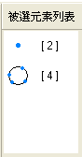
圖 6-1 呼叫元素列表
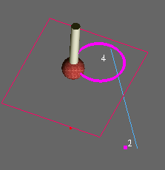
圖 6-2 呼叫元素圖形顯示

選取組合點，計算得到一個在面上的點。
呼叫一個圓和一個點，選取點組合線，計算得到點到圓的切線。
呼叫一個圓和另一個圓，選取距離，計算 選取圓和圓距離。會有三種結果，在圖形上再選擇需要的距離
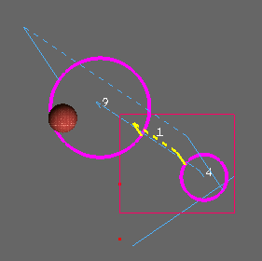
圖 6-3 距離選擇模式
在最長距、中心距、最短距模式中，右鍵確定選取中心距，繪圖區用虛線顯示距離。
呼叫[13]直線和[14]直線，，選取夾角，計算得到直線夾角，會有兩種結果，在圖形上再用鼠標右鍵選擇需要的角度，在資料顯示區顯示出角度。
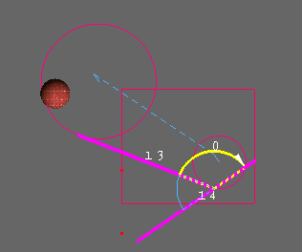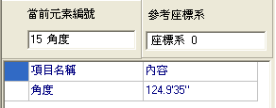
圖 6-4 距離選擇模式和資料顯示
保存檔案，檔案名爲sample_1 。
退出TPM

公差

本章提供您對TPM系統功能之公差的介紹。你可清楚瞭解TPM如何準確快捷地爲您提供公差資料。本章重點內容：

本章重點為：

- 公差列表
- 形狀公差
- 位置公差
- 公差計算實例

1. 公差列表

形狀公差

直線度

真圓度

平面度

圓柱度

位置公差

平行度

垂直度

傾斜度

同軸度

對稱度

位置度
（注：在形狀公差中，選擇的第一個元素爲公差計算的基準，並非所有元素都有以上公差計算。）

2. 實例
公差計算實例1 : 圓柱度
先測量圓柱
在元素列表中右鍵點取圓柱，在彈出呼叫對話方塊裏選取頁，計算得到圓柱度，輸入公差帶，計算是否合格，數值同時顯示在資料顯示區。
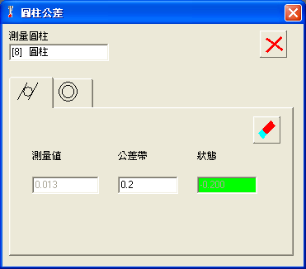

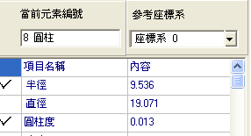
圖 7-1 資料顯示

公差計算實例2: 平行度
測量兩個平行線
右鍵點擊要測直線，在彈出呼叫對話方塊裏選取頁， 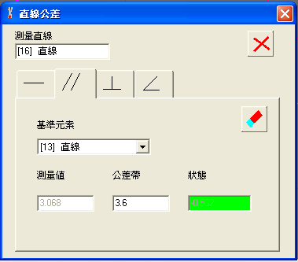
圖 7-2 元素選取對話方塊
選擇參考元素，計算得到平行度的數值顯示在資料顯示區。如果呼叫錯誤的話直接點擊，就刪除上次選擇和計算。
輸入公差帶，公差的狀態欄會顯示紅色（不合格）或者綠色（合格），計算得到的數值在資料顯示區顯示。
保存檔案。檔案名爲sample_2 。

存儲

本章重點為：
- 存儲格式
- 輸出報表

本測量系統可保存的格式有：
圖 8-1 存儲菜單
1〉存儲專案，為mf格式，只供本系統使用。
2〉dxf格式，為CAD2000 dxf格式。
3〉doc格式為word標準格式。
4〉xls格式為Excel標準格式。
5〉快速報表格式，格式為QRP標準格式。

下面對以上存儲操作作以介紹：
步驟一：需要設定存儲類型，右鍵點擊資料區，跳出菜單
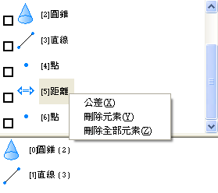
圖8-2 資料區菜單
選擇存儲設定，跳出對話框供選擇。
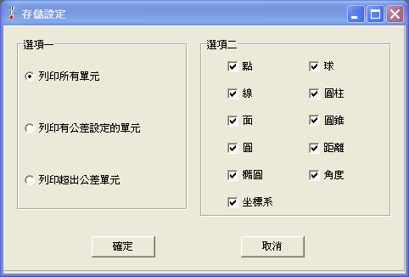
圖 8-3 存儲設定
步驟二：選擇OK後，再根據需要在資料區勾擇要輸出的資料，並勾選其要輸出的項目，要輸出表現為打勾，如下。
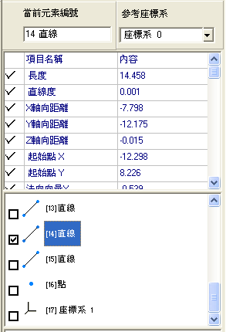
圖 8-4 輸出資料勾選示意
步驟三：選擇要輸出的格式，前四種在菜單，報表在資料區快捷菜單最後一項。
步驟四：列印，輸出預覽理想後直接列印。
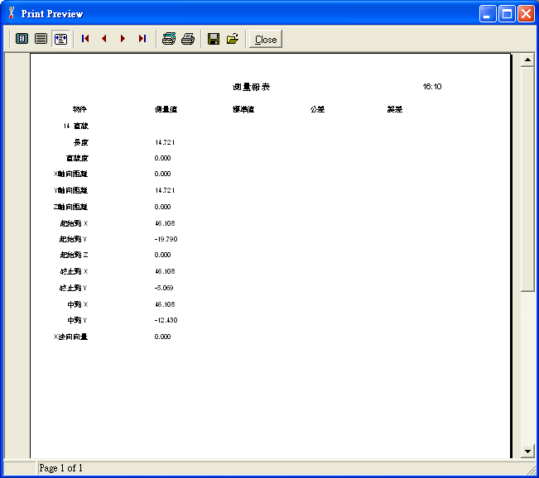
圖 8-5輸出報表

簡易問題排除

本章列出一些簡易問題的處理方法，讓您能夠對系統做一些基本的維護，良好的使用習慣，能讓機器的使用壽命增長。
若以下的答案無法解決您的問題，請提供您的機器型號、軟體版本、作業系統和您所經歷問題的詳細過程及錯誤訊息。

- 為何我的程式無法開啟？
►請確定機台與電腦連接正常。
►請確定機台控制櫃電源已開啟。
►請確定USB線連接正常。
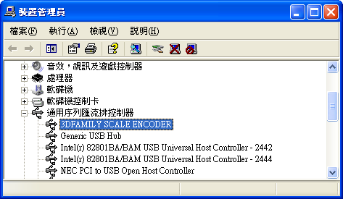

►如果USB沒有抓到，請把USB線拔掉，過幾秒鐘後再次插上。
►如果仍然USB沒有抓到。請重新裝USB驅動。
►請參閱2-22光學尺訊號讀取卡驅動程式安裝。

- 為何無法讀取光學尺的數據？
►請確定USB連接正常，如果只是某軸無法讀數，請把此軸的光學尺線拔掉後，再重新插上。

- 為何資料顯示的數據與實際工件的尺寸相差很大？
►請先確認系統的數據單位是英制還是公制？
►檢查是否沒有進行球頭校正。
►檢查工件是否在工作台上固定良好，沒有移動到位置。

- 為何要輸出到『Word』或『Excel』時出現『尚未調用CoInitialize』，並且無法輸出？
►請先確定您的電腦已經安裝Word及Excel。

- 軟體出現異常
►請按照說明書先移除(卸載)掉TPM量測系統軟體，然後重新安裝即可。

環境規劃與保養

本章重點為：
- 環境規劃
- 保 養

環境規劃

溫度
為了使本量測儀在良好狀況下可達到測量的精度標準。環境的溫度應該保持在20℃±2℃,包括2℃/8hrs的溫度梯度。
在不良的環境條件下，精度標準可能無法達到。請不要在此外的環境溫度下去調整機器精度。否則，無法確保本量測儀在20℃時的精度。

濕度
濕度對測量精度沒有直接不利的影響。然而，高濕度會使重要的機械表面生銹，阻礙平滑的軸向移動。環境濕度應該保持在55%至65%之間。

振動
如果光學影像測量儀受到額外的周圍振動，測量的精度將會變低。當頻率小於10Hz，周圍振動的振幅不應該超過2μm（峰-峰差值）；當頻率在10Hz到50Hz之間，則加速度不應超過0.4Gal。
如果振動超過這些限制，應該採用防振措施（例如安裝振動阻尼器）。

灰塵
精密的光學影像測量儀構成元件（例如光學尺），必須保證無灰塵。雖然防塵罩可以防護影像測量儀免於灰塵，然而量測儀仍應定期清潔。

保養

注意事項
1．請勿將儀器置放於周邊灰塵太多，振動太大，溫度變化極大等不良之場所。
2．投影幕鏡面或電腦銀幕沾上灰塵或油漬，請用乾淨棉紙擦拭，請勿用手觸摸或以布沾水、油來擦拭。

機身外殼
機身外殼遭污染時，並不會影響量測精度，但污染可能擴散至線性滑軌或量測平台等對量測精度有影響機身的其他部份，一但機身外殼遭污染時，請以軟布擦拭。

線性滑軌
線性滑軌為各種運動的基準，請定期塗覆黃油(三個月一次)。

量測平台
在裝卸工件時請小心勿傷及玻璃平台，因為它是量測之參考面，有時量測平台會附著水氣及油霧層，請利用清潔劑清除污垢。

光學尺
各軸之光學尺裝有防塵蓋和裝在灰塵不易到達的地方，若計數產生誤差請與本公司聯絡。

附錄

本章重點為：
- TPM坐標系建立
- 基本元素的其他生成方法

附錄A：TPM坐標系建立（一）

TPM 提供8種建立坐標系的方式，可以滿足多種情況下的使用要求。下面詳細解釋每種情況下坐標系的建構方式：

一. 面、線、線建構坐標系
★ 構成面的測量點的順序（順時針或者逆時針）確定Z軸的方向，應用右手法則。測量點多於3個點且不按照順序來測量，按照前3個點的順序來確定Z軸。
★ 測量的第一條直線的向量正方向爲X軸正方向。
★ 測量的第二條直線與第一條直線的交點爲座標原點，Y軸由X、Z軸進行向量計算得到。
圖示如下：
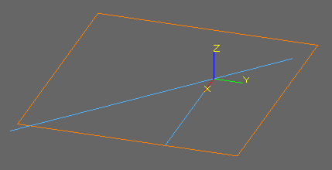
圖 A-1 面、線、線坐標系

二. 面、圓、圓建構坐標系
★ 構成面的測量點的順序（順時針或者逆時針）確定Z軸的方向，應用右手法則。測量點多於3個點且不按照順序來測量，按照前3個點的順序來確定Z軸。
★ 測量的第一個圓圓心爲座標原點
★ 測量的第二個圓圓心，和第一個圓圓心，兩點構成X
軸方向。Y軸由X、Z軸進行向量計算得到。
圖示如下：
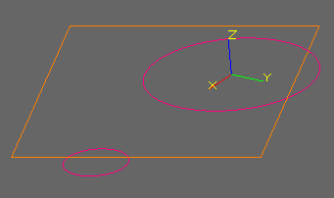
圖 A-2 面、圓、圓坐標系

三. 面、圓、線（1）建構坐標系
★ 構成面的測量點的順序（順時針或者逆時針）確定Z軸的方向，應用右手法則。測量點多於3個點且不按照順序來測量，按照前3個點的順序來確定Z軸。
★ 測量的直線確定X軸方向
★ 測量的圓的圓心爲座標原點。Y軸由X、Z軸進行向量
計算得到。
圖示如下：
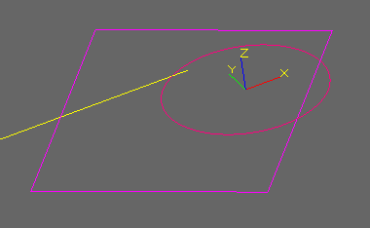
圖 A-3 面、圓、線（1）坐標系

四. 面、圓、線（2）建構坐標系
★ 構成面的測量點的順序（順時針或者逆時針）確定Z軸的方向，應用右手法則。測量點多於3個點且不按照順序來測量，按照前3個點的順序來確定Z軸。
★ 測量的直線確定X軸方向
★ 測量的圓的圓心投影到直線上的點爲座標原點。Y軸由
X、Z軸進行向量計算得到。
圖示如下：
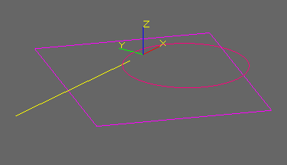
圖 A-4 面、圓、線（2）坐標系

五. 圓柱、點、點建構坐標系
★ 測量得到圓柱，以圓柱的軸線爲Z軸方向。測量圓柱時
候，從下往上時候，Z軸方向向上，反之向下。
★ 測量第一個點，即下圖中黃色點與圓柱軸線構成一個垂
直於軸線的平面，即爲X-Y平面，該平面與軸線交點爲座標原點。
★ 測量第二個點，即下圖中紅色點與原點構成X軸方向。
★ Y軸由X、Z軸進行向量計算得到。
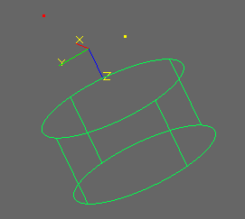
圖 A-5圓柱、點、點坐標系

六. 圓柱、點、圓建構坐標系
★ 測量得到圓柱，以圓柱的軸線爲Z軸方向。測量圓柱時候，從下往上時候，Z軸方向向上，反之向下。
★ 測量第一個點與圓柱軸線構成一個垂直於軸線的平面，即爲X-Y平面，該平面與軸線交點爲座標原點。
★ 測量的圓的圓心與第一個點構成X軸方向。
★ Y軸由X、Z軸進行向量計算得到。
圖示如下：
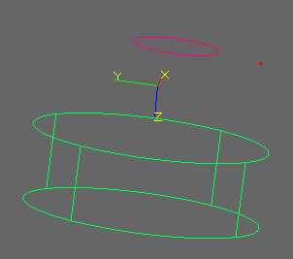
圖 A-6圓柱、點、圓坐標系

七．圓柱、點、線（1）建構坐標系
★ 測量得到圓柱，以圓柱的軸線爲Z軸方向。測量圓柱時候，從下往上時候，Z軸方向向上，反之向下。
★ 測量的點與圓柱軸線構成一個垂直於軸線的平面，即爲X-Y平面，該平面與軸線交點爲座標原點。
★ 測量的直線構成X軸方向。
★ Y軸由X、Z軸進行向量計算得到。
圖示如下：
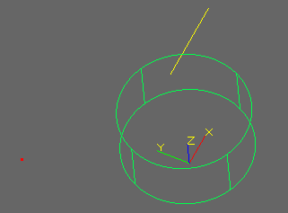
圖 A-5圓柱、點、線（1）坐標系

八. 圓柱、點、線（2）建構坐標系
★ 測量得到圓柱，以圓柱的軸線爲Z軸方向。測量圓柱時候，從下往上時候，Z軸方向向上，反之向下。
★ 測量第一個點與圓柱軸線構成一個垂直於軸線的平面，即爲X-Y平面。
★ 測量的直線構成X軸方向，測量點到直線的投影點爲
座標原點。
★ Y軸由X、Z軸進行向量計算得到。
圖示如下：
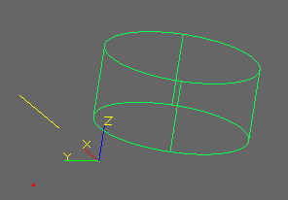
圖 A-5圓柱、點、線（2）坐標系

附錄B： TPM坐標系建立（二）
在坐標系下的下拉功能表中，我們前面已經介紹過投影面設定，測量建立坐標系，還有投影面補正，原點設定，軸補正的第一種方法。其餘的功能接下來會介紹。

呼叫坐標系
點擊後出現一個對話方塊
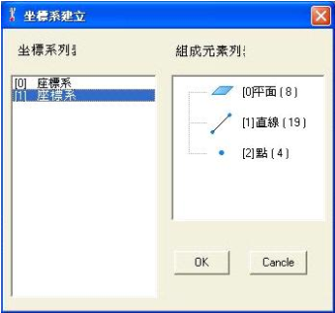
圖 B-1 呼出坐標系
它可以把你以前建立的坐標系，再次調用，生成新的坐標系。
注意：【0】坐標系指的是機械坐標系
先點選面，再點這種方法，軟體會把當前坐標系的XY平面旋轉成平行與所選的面，但不改變原點位置。
先選一個點，再點此種方法，軟體會把這個點先投影到當前的坐標系的XY平面，然後再把座標原點移動到那個投影點處，不改變XY平面的位置和軸向
先選一條線，再點此種方法，軟體會把當前坐標系的X軸旋轉到與直線的方向一致，此時的X,Y平面可能會改變，只有原點不會改變

座標旋轉
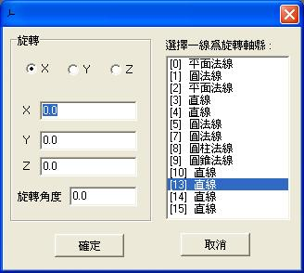
圖 B-2 坐標系旋轉
我們可以使坐標系向X,Y,Z的逆時針方向旋轉，具體角度可以在旋轉角度種設置；也可以先輸入一個點的X,Y,Z的值，軟後輸入旋轉角度，再點OK，這樣的話，坐標系會以那個點與原點的連線爲軸進行旋轉；我們還可以在右邊的大方框內選擇一條線爲旋轉軸線進行旋轉。（機械坐標系爲當前坐標系時此功能失效。）

座標設定
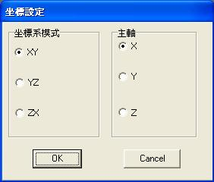
圖 B-3 坐標系基準面和基準軸的設定
從這裏我們可以看到，軟體默認的基準面是XY平面，基準軸爲X軸，我們之前所說的面補正是改變基準面，軸補正是改變基準軸，所以都只是改變XY平面或X軸，通過修改這裏，可以從新定義基準面和基準軸，那麽面補正和軸補正所改變的東西就不一樣了。

附錄C：基本元素的其他生成方法
以下所提到的方法可以在基本元素量測的下拉功能表中找到，其中有的功能已經在第五章講過，這裏不再重複
在點元素下這裏只用講和
端面點量測與點量測不同之處在與，選端面點量測取點時，軟體會把點反算回剛才碰撞的面上去，而點量測不會
點輸入，在對話方塊種輸入數值就可以了
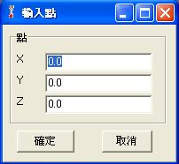
在線元素下也有三種方法，這裏講和 空間線測量是不需要投影面的，完成所有取點後，軟體就會在空間生成一條直線
線輸入，就是給出線的起始點和終止點的座標
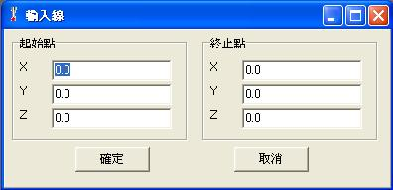

面元素中，這裏只用補充說明面輸入就可以了
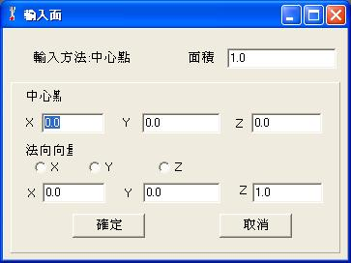
輸入面的中心點和面積後，要給出面的法向向量，圖示中X值爲0，Y值也爲0，Z值爲1，也就是說生成的平面與Z軸垂直，你也可以用滑鼠點X或Y，使平面與X或Y軸垂直，還可以在X,Y,Z的方框內用具體的數值去表示平面的法向向量（三個值不能同時爲0）
圓元素和球元素中，也只用講相關元素的輸入，方法同平面輸入基本相同，在這裏不再另外說明
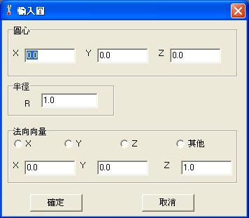
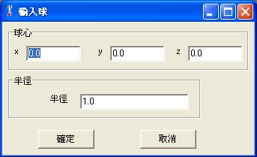
圓柱元素
有參考面圓柱量測，操作者只用在圓柱上打4個點就可以了，軟體會把這4個點投影到當前的投影面上做一個圓，然後垂直投影面拉伸出一個圓柱
九點圓柱量測，操作者在圓柱軸向的三個不同位置各打3個點就可以了
圓柱輸入同平面輸入基本類似
圓錐元素，等高圓錐量測已經講過了
用參考面圓錐量測，操作者先在圓錐的一個圓周上取3個點，然後在不同的兩個軸向位置各取1個點
九點圓錐量測，同九點圓柱量測

附錄D:編程檢測

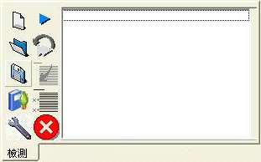

建立新專案
將目前所有量測資料清除，建立一個新的學習專案(副檔名為AMF)。

開啓舊專案
開啓已經存檔的AMF學習專案。

儲存專案
將目前的專案存檔爲AMF學習專案。

開始學習
進行學習專案的編程。

设定基准
學習編程中，在一開始要先建立基準的情況下，當基準建立完準備量測時，點擊此工具，做好設立基準的標記。

单次检测
軟體依照學習編程只做一次檢測。

循环检测
軟體依照學習編程不斷檢測，直到點擊停止按鈕。

插入
在學習編程過程中，可以運用此工具在某項步驟後面添加新步驟。

删除
在學習編程過程中，用此工具刪除不要的步驟。

停止检测
讓軟體停止檢測。

現在做更進一步的瞭解：
首先點擊，會彈出如下的對話方框
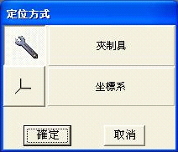
當待檢的工件，有相應的夾制具進行定位時，我們選用第一項;
當待檢的工件，沒有相應的夾制具將其定位的話，我們採用第二種方法。
接下來將會以坐標系爲定位方式來進行講解編程檢測功能。
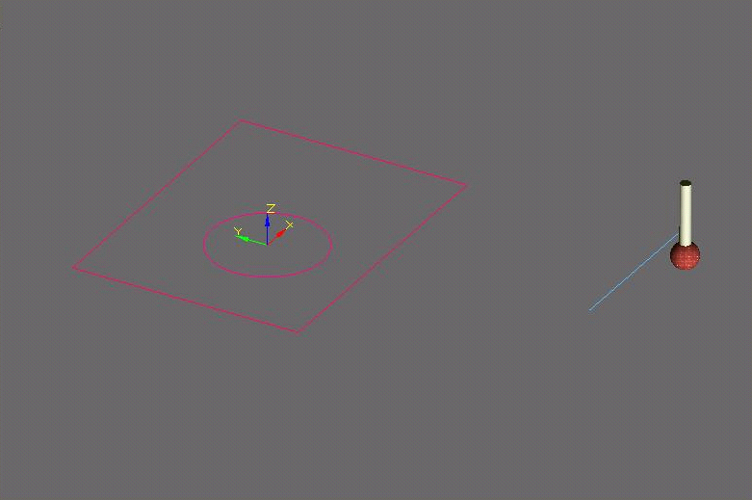
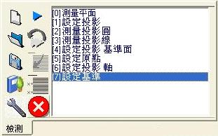
如圖所示，一開始分別測量了一個面，圓和線，再分別將其進行面補正，原點補正和軸補正來建立坐標系，以這個坐標系爲定位基準（並不是每次都要有三個元素進行補正，而是根據實際情況進行基準設定）。
當基準設定完畢後，點擊一直閃爍的，那麽編程過程中會做出基準設定完畢的標記『設定基準』。接下來就是就可以進行實際量測了。
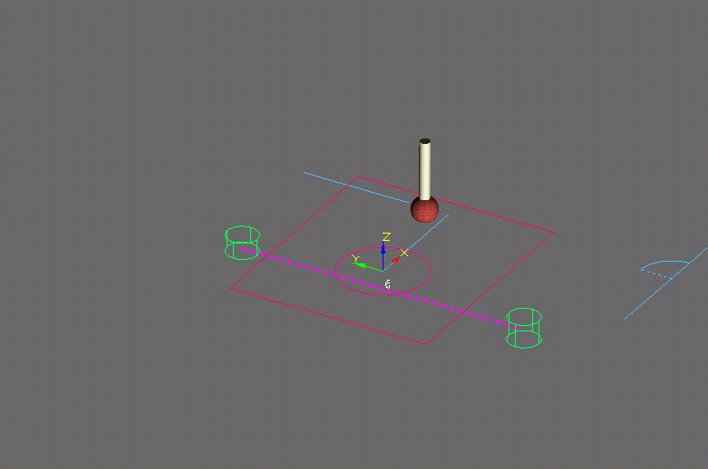

當量測完後，想退出編程，請再次點擊。
換上另外一個相同工件，點擊，進入檢測階段
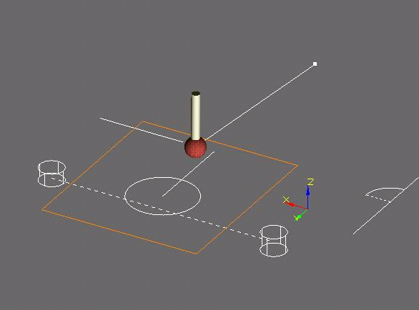

如圖所示，正要量測的圖形軟體會以彩色標識出來，還沒有檢測的是以白色標識。與探針相連的線的一端有個白點，它指示你探針現在該往哪里移動，但是這白點的指示只有再基準設定完後才有效。

按照圖形的提示，可以很快的將待檢的工件檢查完畢。

附錄E：CNC使用設定説明
下面的圖形是CNC使用設定示意圖：
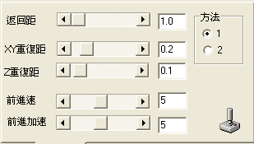
解釋如下：
方法：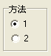
方法一代表操作者碰觸一次所得值就是最後的得值；
方法二代表操作者先碰觸一次，然後放開手柄，讓設備自己碰觸所得值才是後的得值
設定
返回距：從0.5-10，代表碰觸後探針返回的距離，是探針半徑的倍數，那麽儅半徑 <= 0.5 時，則要確保返回值 >= 0.5
後面四個設定是爲方法二服務的：
xy重復距：表示第二次設備自己碰觸時x_y方向前進的增量，從0.05-1，那麽根據材質和加工精度選擇，材質越硬或者加工精度越好，數值可以越小。
z重復距：表示第二次設備自己碰觸時z方向前進的增量，從0.05-1，那麽根據材質和加工精度選擇，材質越硬或者加工精度越好，數值可以越小。
通常在相同的材質和加工精度條件下，z的重復距要設得更小。
前進速代表第二次設備自己碰觸時前進的速度，從1-10有10種速度選擇，越小，那麽速度越慢。
前進速代表第二次設備自己碰觸時前進的加速度，從1-10有10種加速度選擇，越小，那麽加速度越慢。

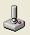 搖桿啓動鍵：
當操作不當時，搖桿有被鎖住時，用於開啓搖桿。
保养
1.定期用黄油保养导轨；注意电子尺的清洁与保护。



台灣地區
智泰科技股份有限公司
3DFAMILY Technology LTD
電話 886-2-8218-7699
傳真 886-2-8218-7868
地址 臺北縣新店市復興路43號6樓
http://www.3dfamily.com
E-mail:marketing@3dfamily.com

大陸地區
http://www.3dfamily.com.cn

深圳智泰精密儀器有限公司
E-mail:webmaster@3dfamily.com.cn
地址：深圳市松崗鎮沙浦村工業大道2號
電話：0755-27136699
傳真：0755-27136596

昆山
昆山智泰光電有限公司
地址：昆山市創業路留學人員創業園創業中心二樓
電話：0512-57333411
傳真：0512-57333410
Email:sales@3dfamily.com.cn
廣佛直銷中心：
地址：佛山市南海區平八路東方國際機械廣場H座4號鋪
電話：0757-81287780
傳真：0757-81287781

寧波辦事處：
地址：寧波市海曙區南雅街海怡花園89棟304室
電話：0574-87165919
傳真：0574-87165919

天津：
天津天大智泰科技有限公司
地址：天津市南開區雙峰道紅墈標誌大廈3－1802
電話：022－87411129
傳真：022－87411061

青島：
青島直銷點
地址：青島市重慶中路292號
電話：0532-4610269、8631849
傳真：0532-4610269

溫州：
溫州直銷點
地址：溫州樂清市虹橋鎮模具中心二區A棟11號
電話：0577-61311291、83188148
傳真：0577-61311291

